Login:
Usuario: Albert, Laura, Fer (cualquiera de los tres, sirve)
Contraseña: 123
(El formulario para crear nuevos usuarios no está implementado, da pereza).
Para incluir un nuevo usuario siempre se puede incluir esto en el index, recargar página una vez y eliminarlo:

require_once(_CLASS . ‘user.class.php’);
$user = new User();
$user→name = el nombre;
$user→api = una api con permisos;
//la contraseña es 123
$user→password = 8eebc1f74a9966a0ac5b55ff9660a8891a040808618d70cdfd601564df8a0e6f;
$user→save();
Se que faltan muchas cosas, pero solo puedo trabajar en mi tiempo libre y dedico mas tiempo a las entrañas que a la parte externa, pero si me vas a echar un cable de tanto en tanto, cuando te apetezca, apretaré el tema front para que haya mas material y esté lo mas correcto posible.

Configuración inicial:

A lo mejor tienes que tocar la configuración de la base de datos para que se adapte a tu ordenador, en conf/conf.php tienes cualquier parámetro que debas tocar.

Menu Superior

Este es el menú de la barra superior, tenemos dos versiones: Antes de hacer login y después de hacer login.

En la primera versión solo tenemos un formulario en la esquina derecha (Aunque se implementarán un par de cosas: un botón para registrarse y la lista de clanes, que será accesible incluso sin entrar). En la segunda versión tenemos varias opciones de menú: El perfil propio, la lista de clanes y los clanes a los que pertenece uno. Aquellos clanes de los cuales uno es líder, aparecen con una chapa de comandante.

La vista del perfil no está montada aún, pero básicamente será un gran formulario con un montón de parámetros, se implementará en un futuro próximo.

Lista de clanes

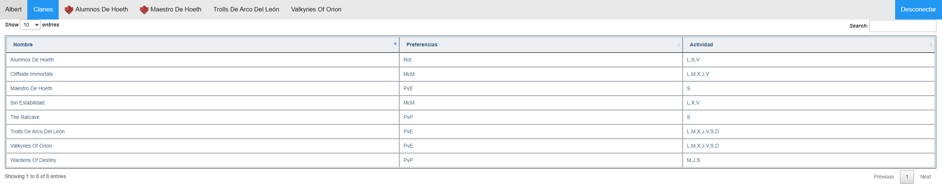
Se monta con el plugin datatables, un plugin que gestiona listas para montar tablas y darles ciertas propiedades, como ordenación, filtros, paginación…
Mas adelante, me gustaría que las opciones “PvE”, “PvP”, etc. fueran iconos y no letras, pero eso ya llegará con el tiempo, de momento no está hecho de forma que se pueda diferenciar de cara al css.


Aquí quedaba un hueco vacío en blanco por que no sabía que mas poner sin pasarme a la siguiente página, así que dejo a este simpático chumbo que solo quiere ver mundo (Laura quiere que esto salga cuando está cargando la página, ocupando toda la pantalla, ojo, no me parece mala idea del todo...)

Clan

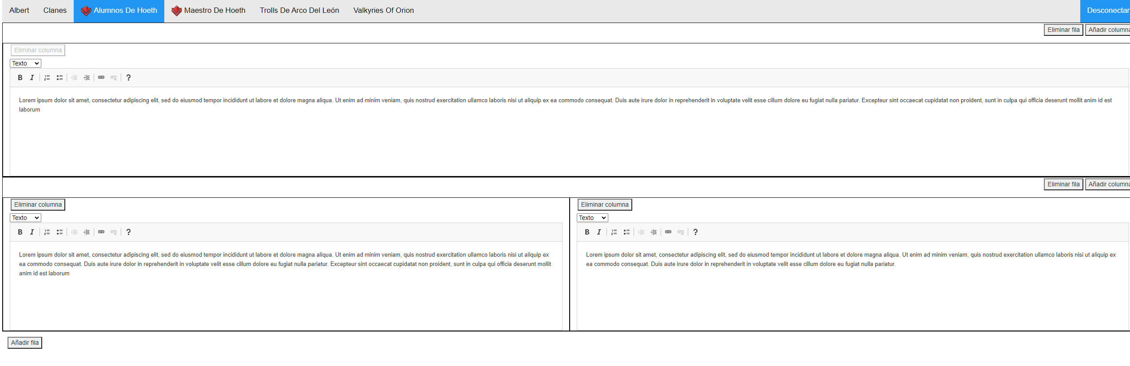
De nuevo hay dos versiones, con permisos de líder y sin permisos de líder.
La idea es que para aquellos clanes para los cuales uno es líder, se abra un editor de vistas para poder gestionar la vista que verán todos los que accedan al clan.
Se ha montado el ckEditor y cada fila tiene un panel de administración (con “Eliminar fila” y “Añadir columna”, pero no descarto meter mas opciones en un futuro”) y cada columna mas de lo mismo (Con “Eliminar columna” o un desplegable que deja decidir el contenido de dicha columna, de momento son dos opciones, pero se incluirán más). El editor de momento no guarda, pero las vistas traen una montada por defecto y puedes tocar las configuraciones para ver opciones de como quedaría.
La vista sin ser líder, debería ser una vista bonita de lo que ha montado el líder para es clan, con sus columnas, sus filas, etc.
Aquí me quise inspirar un poco en la web echa con google.sites: https://sites.google.com/view/maestrosdehoeth/inicio

El editor es “parecido” a este, pero mi intención era dar opciones similares.

Dónde tocar todo esto:

El css está dividido por bloques en “views/css/”, por los nombres se puede intuir de manera muy sencilla donde va cada css, pero si tienes dudas, pregunta.
El html de los php marcados como “views” no debería poder tocarse, son la parte mas básica de las vistas, pero el html de los bloques en si, si que se pueden modificar si se requiere.
Todo el css que ya hay es el mínimo para poder yo trabajar y es totalmente prescindible, puede ser eliminado sin problemas.

El menú está en views/blocks/top_menu.php
En controllers/jsrender/ encontrarás los bloques del resto de html, está encapsulado de ese modo por que lo monto con jsrender, puedes modificar los html e incluir clases o divs a tu antojo, enseguida verás que las cosas como {{:name}} con las variables o los datos dinámicos que van dentro de ese bloque, para que los puedas poner donde necesites, en el caso de tener que mover la estructura.

